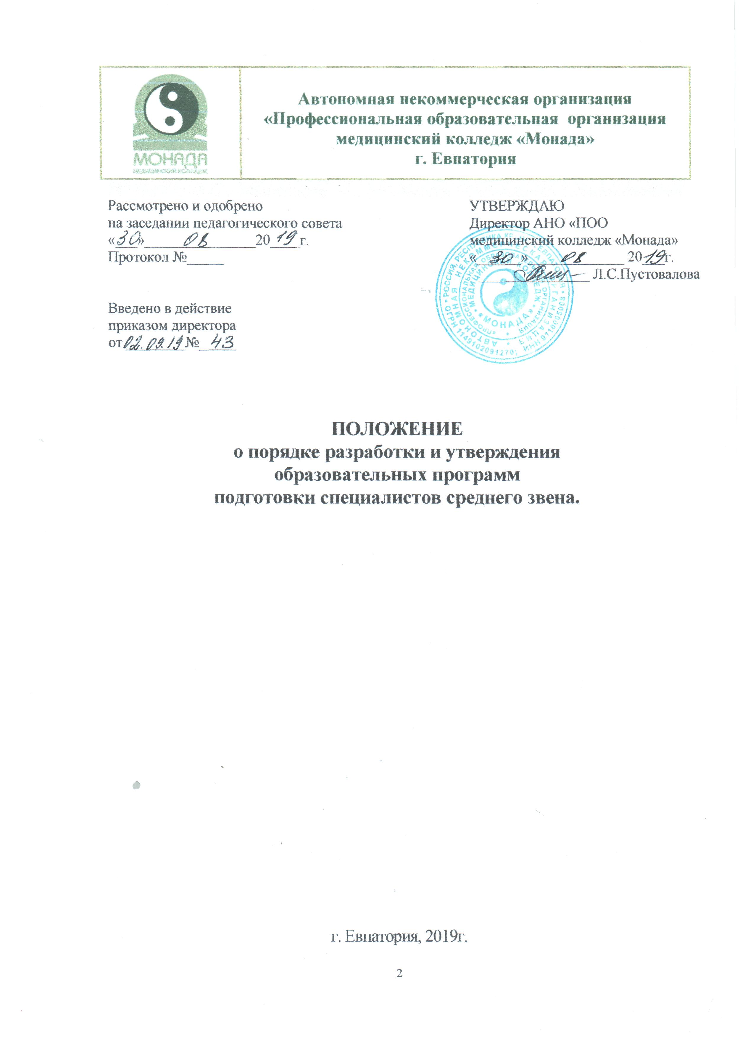
I. Общие положения

1.1 Настоящее Положение о порядке разработки и утверждения программ подготовки специалистов среднего звена (далее - ППССЗ) в АНО «ПОО медицинский колледж «Монада» (далее - Положение, колледж) разработано в соответствии с Федеральным законом от 29 декабря 2012 г. №273-ФЗ «Об образовании в Российской Федерации», федеральными государственными образовательными стандартами среднего профессионального образования (далее - ФГОС СПО), Порядком организации и осуществления образовательной деятельности по образовательным программам среднего профессионального образования, утвержденным приказом Министерства образования и науки Российской Федерации от 14 июня 2013 года № 464, Положением о практике обучающихся, осваивающих основные профессиональные образовательные программы среднего профессионального образования, утвержденным приказом Министерства образования и науки Российской Федерации от 18 апреля 2013 г. № 291, Разъяснением по формированию учебного плана основной профессиональной образовательной программы начального профессионального образования/среднего профессионального образования, доведенного письмом Министерства образования и науки Российской Федерации от 20 октября 2010 г. № 12–696, уставом колледжа и регулирует порядок разработки и утверждения основной профессиональной образовательной среднего профессионального образования в колледже.
1.2. Основная образовательная программа СПО - программа подготовки специалистов среднего звена (далее - ППССЗ) обеспечивает достижение студентами результатов обучения, установленных соответствующими ФГОС СПО.
1.3. ППССЗ состоит из:
- учебного плана;
- календарного учебного графика;
- рабочих программ учебных дисциплин;
- рабочих программ профессиональных модулей;
- программ учебной и производственной практик (по модулям);
- программы преддипломной практики.
1.4. Колледж перед началом разработки ППССЗ определяет ее специфику с учетом направленности на удовлетворение потребностей рынка труда и работодателей, конкретизирует конечные результаты обучения в виде компетенций, умений и знаний, приобретаемого практического опыта.
1.5. При формировании ППССЗ:
- используется объем времени, отведенный на вариативную часть циклов ППССЗ, увеличивая объем времени на дисциплины и модули обязательной части в соответствии с потребностями работодателей и спецификой своей деятельности;
- определяется для освоения обучающимися в рамках профессионального модуля должность служащего согласно приложению к ФГОС СПО (согласно Общероссийскому классификатору должностей служащих и тарифных разрядов);
- в рабочих программах учебных дисциплин и профессиональных модулей четко формулируется требования к результатам их освоения: компетенциям, приобретаемому практическому опыту, знаниям и умениям;
- обеспечивается эффективная самостоятельная работа обучающихся;
- предусматривается использование в образовательном процессе активных и интерактивных форм проведения занятий в сочетании с внеаудиторной работой для формирования и развития общих и профессиональных компетенций обучающихся.
1.6. Практика является обязательным разделом ППССЗ. Она представляет собой вид учебных занятий, обеспечивающих практикоориентированную подготовку обучающихся. Предусматриваются следующие виды практик: учебная и производственная (по профилю специальности) и преддипломная.
1.7. Реализация ППССЗ по специальности обеспечивается педагогическими кадрами, имеющими высшее или среднее образование, соответствующее профилю преподаваемой дисциплины (модуля).
1.8. ППССЗ обеспечивается учебно-методической документацией по всем дисциплинам, междисциплинарным курсам и профессиональным модулям.
1.9. Реализация ППССЗ по специальности обеспечивается выполнением обучающимися лабораторных работ и практических занятий и освоением профессиональных модулей в условиях созданной соответствующей образовательной среды в зависимости от специфики вида профессиональной деятельности.
1.10. Обучение в колледже всегда начинается с первого курса независимо от образовательной базы приема (основное общее или среднее общее образование), т.е. возможно наличие двух групп 1 курса с разными учебными планами.
1.11. Качество освоения ППССЗ, в том числе по общеобразовательному циклу, оценивается в процессе текущего контроля успеваемости и промежуточной аттестации.
1.12. Колледж ежегодно пересматривает и обновляет ППССЗ в части состава дисциплин, профессиональных модулей, содержания рабочих программ учебных дисциплин и профессиональных модулей, программ учебной и производственных практик, методических материалов.

II. Структура и содержание ППССЗ

2.1. Титульный лист, отражающий:
- направление подготовки, уровень, специальность;
- квалификацию выпускника;
- форму обучения.
2.2. Общие положения: нормативно-правовые основы разработки программы среднего профессионального образования по специальности.
2.3. Характеристика профессиональной деятельности выпускника ППССЗ по специальностям, которая включает: область и объекты профессиональной деятельности выпускника, виды профессиональной деятельности, общие и профессиональные компетенции выпускника, формируемые в результате освоения данной ППССЗ.
2.4. Характеристика подготовки по специальности, где указываются нормативные сроки освоения программы, требования к абитуриентам, перечень возможных сочетаний должностей служащих по Общероссийскому классификатору профессий рабочих, должностей служащих и тарифных разрядов (ОК016-94).
2.5. Документы, регламентирующие содержание и организацию образовательного процесса при реализации ППССЗ:
- учебный план, обеспечивающий введение в действие и реализацию требований ФГОС, определяющий объем максимальной и обязательной аудиторной нагрузки обучающихся и учитывающий рекомендации по разработке учебного плана колледжа;
- Вариативная часть ППССЗ распределяется: на овладение обучающимися дополнительными профессиональными и/или общими компетенциями путем расширения содержания учебных дисциплин и профессиональных модулей обязательной части. В таблице «Распределение объема часов вариативной части между циклами ППССЗ» указываются те учебные дисциплины и профессиональные модули, в которых произошли изменения, и выделяются дополнительные к обязательным требования к знаниям, умениям, практическому опыту обучающихся;
- календарный учебный график;
- рабочие программы учебных дисциплин;
- рабочие программы профессиональных модулей;
- программы учебной и производственной практики.
2.6. Контроль и оценка результатов освоения ППССЗ.
- контроль и оценка освоения основных видов профессиональной деятельности, профессиональных и общих компетенций;
- требования к выпускным квалификационным работам;
- организация государственной итоговой аттестации выпускников.
2.7. Ресурсное обеспечение ППССЗ:
- кадровое обеспечение;

- учебно-методическое и информационное обеспечение образовательного процесса;
- материально-техническое обеспечение образовательного процесса.
2.8. Нормативно-методическое обеспечение системы оценки качества освоения ППССЗ:
- нормативно-методическое обеспечение и материалы, обеспечивающие качество подготовки выпускника;
- фонды оценочных средств текущего контроля успеваемости, промежуточной и государственной итоговой аттестаций.
2.9. Характеристика среды, обеспечивающая развитие общих компетенций выпускников.
III. Учебный план

3.1. Учебный план регламентирует порядок реализации ППССЗ по специальностям СПО, в том числе с реализацией ФГОС среднего общего образования в пределах образовательных программ СПО с учетом профиля получаемого профессионального образования.
3.2. Учебный план определяет качественные и количественные характеристики ППССЗ специальностей СПО:
- объемные параметры учебной нагрузки в целом, по годам обучения и по семестрам;
- перечень, последовательность изучения и объемы учебной нагрузки по видам учебных занятий по учебным дисциплинам и профессиональным модулям;
- сроки прохождения и продолжительность преддипломной практики;
- распределение по годам обучения и семестрам различных форм промежуточной аттестации по учебным дисциплинам, профессиональным модулям;
- формы государственной итоговой аттестации, объемы времени, отведенные на их подготовку и проведение;
- объем каникул по годам обучения.
3.3. При формировании учебного плана учитываются следующие нормативы:
- обязательная учебная нагрузка обучающихся при освоении ППССЗ включает обязательную аудиторную нагрузку и все виды практики в составе модулей;
- максимальная учебная нагрузка обучающихся включает все виды обязательной учебной нагрузки и внеаудиторной (самостоятельной) учебной работы;
- максимальный объем учебной нагрузки обучающихся составляет 54 часа в неделю;
- объем обязательной аудиторной учебной нагрузки обучающихся при освоении ППССЗ составляет 36 академических часов в неделю;
- объем обязательной аудиторной нагрузки по каждой учебной дисциплине и каждому профессиональному модулю составляет не менее 32 часов за весь курс изучения;
- объем внеаудиторной (самостоятельной) учебной нагрузки составляет 18 часов в неделю;
- преддипломная практика является обязательной для всех обучающихся, осваивающих ППССЗ, обучающихся по программам подготовки специалистов среднего звена; она проводится после последней сессии и реализуется по направлению образовательного учреждения;
- консультации предусматриваются из расчета 4 часа на одного обучающегося на каждый учебный год.
3.4. Объем обязательной учебной нагрузки в учебном плане в графе «Распределение обязательной учебной нагрузки по курсам и семестрам» показан в часах на весь семестр, безотносительно к распределению часов по неделям обучения.
3.5. При формировании учебного плана часы обязательной учебной нагрузки, включая инвариантную и вариативную части ППССЗ, используются в полном объеме. Необходимость реализации увеличения объема времени, отведенного на дисциплины и модули обязательной части, обосновываются в пояснительной записке к учебному плану.
3.5.1. Увеличение объема времени, отведенного на дисциплины и профессиональные модули обязательной части, считается обоснованным, если выделены дополнительные к обязательным требования к практическому опыту, умениям и знаниям обучающихся.
3.6. Для всех учебных дисциплин и профессиональных модулей обязательна промежуточная аттестация по результатам их освоения.
3.6.1. Промежуточная аттестация может быть организована как концентрированно (экзаменационная сессия), так и рассредоточено, т.е. непосредственно после окончания освоения соответствующих программ.
3.6.2. Если учебная дисциплина или профессиональный модуль осваиваются в течение нескольких семестров, рекомендуется не планировать промежуточную аттестацию каждый семестр.
3.6.3. Промежуточная аттестация в форме зачета или дифференцированного зачета проводится за счет часов, отведенных на освоение соответствующей учебной дисциплины или профессионального модуля.
3.6.4. Промежуточная аттестация в форме экзамена проводится в день, освобожденный от других форм учебной нагрузки. Если дни экзаменов чередуются с днями учебных занятий, выделение времени на подготовку к нему не требуется, и проводить его можно на следующий день после завершения освоения соответствующей программы.
3.6.5. В каждом учебном году количество экзаменов не должно превышать 8, а количество зачетов – 10 (без учета зачетов по физической культуре).
3.6.6. Возможные формы промежуточной аттестации:
- по дисциплинам циклов ОГСЭ (кроме «Физической культуры»), ЕН и профессионального цикла – зачет, дифференцированный зачет, экзамен;
- по «Физической культуре» - каждый семестр - зачеты, завершает освоение программы – дифференцированный зачет;
- по МДК – дифференцированный зачет или экзамен.
- по учебной и производственной практике – дифференцированный зачет.
- по профессиональному модулю – экзамен (квалификационный).
3.7. При реализации ФГОС среднего общего образования колледж выбирает профиль обучения в соответствии со спецификой ППССЗ по специальности СПО.
3.8. При разработке раздела общеобразовательного цикла учебного плана учитывается следующее:
- объемы учебного времени на изучение базовых и профильных общеобразовательных дисциплин могут быть скорректированы с учетом значимости этих дисциплин для овладения конкретной специальностью;
- формы промежуточной аттестации – дифференцированный зачет или экзамен. По «Физической культуре» - зачет в первом семестре, дифференцированный зачет – по окончании освоения дисциплины;
- обязательны три экзамена – по русскому языку и математике в письменной форме и по одной из профильных дисциплин (по выбору).
- на изучение дисциплины «Основы безопасности жизнедеятельности» отводится не менее 70 часов и на «Физическую культуру» - до 3 часов в неделю;
- в первый год обучения обучающиеся изучают общеобразовательные дисциплины.
3.9. Государственная итоговая аттестация включает подготовку и защиту выпускной квалификационной работы (дипломная работа, дипломный проект). Обязательное требование – соответствие тематики выпускной квалификационной работы содержанию одного или нескольких профессиональных модулей.
3.9.1. Необходимым условием допуска к государственной итоговой аттестации является освоение обучающимися компетенций при изучении теоретического материала и прохождения практики по каждому из основных видов профессиональной деятельности.
3.10. Структура учебного плана:
- титульная часть;
- пояснительная записка;
- таблица «Сводные данные по бюджету времени (в неделях)»;
- таблица «План учебного процесса»;
- перечень кабинетов, лабораторий, мастерских и др. для подготовки по специальности СПО.
3.11. Сводные данные по бюджету времени обучающегося содержат полное количество недель обучения по специальности с выделением составляющих:
обучение по дисциплинам и междисциплинарным курсам, учебная и производственная практики, промежуточная аттестация, государственная итоговая аттестация, каникулы.
3.12. Для выделения в учебном плане комплексных экзаменов, вводится обозначение: Э* (комплексный).
3.13. Учебный план является основным документом для составления расписаний учебных занятий и экзаменационных сессий, расчета годовой педагогической нагрузки преподавателей.

IV. Календарный учебный график

4.1. Календарный учебный график составляется по всем курсам обучения и утверждается директором.
4.2. Календарный учебный график устанавливает последовательность и продолжительность теоретического обучения, экзаменационных сессий, практик, государственной (итоговой) аттестации, каникул обучающихся.
4.3. Таблица «Календарный график учебного процесса» отражает объемы часов на освоение циклов, разделов, дисциплин, профессиональных модулей, междисциплинарных курсов, практик в строгом соответствии с данными учебного плана.
4.4. Для дисциплин и междисциплинарных курсов указываются часы обязательной учебной нагрузки и самостоятельной работы обучающихся по семестру.
4.5. Для всех видов практик указываются часы обязательной учебной нагрузки. Практики проводится как концентрированно, так и рассредоточено.
4.6. Сумма часов учебной нагрузки за неделю составляет (за исключением неполных календарных недель):
- обязательной учебной нагрузки - 36 часов;
- самостоятельной работы обучающихся - 18 часов;
- всего часов - 54 часа.
4.7. Таблица «Календарный график аттестаций» отражает все виды аттестаций, предусмотренные учебным планом по каждому курсу обучения.

V. Рабочая программа учебной дисциплины

5.1. Рабочие программы разрабатываются по каждой учебной дисциплине на основании ФГОС по специальности на основе примерных программ или самостоятельно на срок действия учебного плана. Часовая нагрузка на все виды учебной деятельности прописывается в рабочей программе согласно учебному плану.
5.2. Рабочая программа учебной дисциплины:
- соответствует характеристике профессиональной деятельности выпускников по специальности и требованиям к результатам освоения ППССЗ, установленным ФГОС СПО по специальности;
- соответствует составу, содержанию и характеру междисциплинарных связей данной учебной дисциплины и дисциплин предшествующих, последующих и изучаемых параллельно;
- определяет цели и задачи изучения дисциплины;
- раскрывает последовательность изучения разделов и тем дисциплины;
- определяет структуру и содержание учебной нагрузки обучающегося по видам работ в ходе изучения данной дисциплины;
- соответствует современному состоянию, тенденциям и перспективам развития науки и практики по данной дисциплине;
- отражает инновационные подходы преподавания дисциплины (использование интерактивных технологий и инновационных методов).
5.3. В рабочей программе конкретизируется содержание учебного материала, лабораторно-практических работ, видов самостоятельных работ, формы и методы текущего контроля учебных достижений и промежуточной аттестации обучающихся, рекомендуемые учебные пособия и др.
5.4. Утвержденная рабочая программа хранится в бумажном виде у методиста и в электронном виде в методическом кабинете колледжа.

VI. Рабочая программа профессионального модуля

6.1. Рабочие программы профессиональных модулей разрабатываются по каждому профессиональному модулю на основании ФГОС по специальности на основе примерных программ или самостоятельно на срок действия учебного плана. Часовые нагрузки на все виды учебной деятельности и все виды практик прописываются в рабочей программе профессионального модуля согласно учебному плану.
6.2. Рабочая программа профессионального модуля должна соответствовать требованиям к практическому опыту, умениям и знаниям в соответствии с ФГОС по специальности. Результатом освоения профессионального модуля является овладение обучающимся видом профессиональной деятельности (профессиональными (ПК) и общими (ОК) компетенциями).
6.3. Профессиональный модуль включает междисциплинарный курс (один или несколько) и практики – учебную и/или производственную.
6.4. В рабочей программе профессионального модуля конкретизируется содержание учебного материала, лабораторно-практических работ, видов самостоятельных работ, формы и методы текущего контроля учебных достижений и промежуточной аттестации обучающихся, приводятся данные о видах работ учебной и производственных практик, а также примерная тематика курсовых работ.
6.5. Утвержденная рабочая программа профессионального модуля хранится в бумажном виде у методиста и в электронном виде в методическом кабинете колледжа.

VII. Программа преддипломной практики

7.1. Программа преддипломной практики разрабатывается колледжем на основании требований ФГОС в части формирования общих и профессиональных компетенций выпускника по специальности.
7.2. Программа преддипломной практики содержит перечень заданий для углубления первоначального профессионального опыта обучающихся, проверки его готовности к самостоятельной трудовой деятельности, а также подготовки к выполнению выпускной квалификационной работы (дипломной работы или дипломного проекта).
7.3. Программа преддипломной практики, планируемые результаты практики, задание на практику согласовываются с учреждениями, участвующими в проведении преддипломной практики.
7.4. Программа преддипломной практики утверждается заместителем директора по УВР и хранится в методическом кабинете.

VIII. Разработка, формирование, утверждение и хранение ППССЗ

8.1. ППССЗ разрабатывается на основе данного Положения и соответствующих ФГОС СПО по специальностям, реализуемым в колледже.
8.2. Порядок разработки и утверждения рабочих программ определяется Положением о порядке разработки и утверждения рабочих программ учебных дисциплин, профессиональных модулей на основе ФГОС СПО, а также рекомендациями ГОУ ФИРО и Минобрнауки РФ.
8.3. На первом этапе разработки ППССЗ определяются конечные цели, которые должны быть достигнуты в части содержания и организации образовательного процесса. Основанием для этого являются требования ФГОС к компетентностной характеристике выпускника по специальности.
8.4. На втором этапе проектирования ППССЗ разрабатывается ее содержательная часть и порядок реализации, которые в совокупности составляют программу действий по достижению установленных целей.
На этом этапе решаются следующие задачи:
- определяется полный перечень дисциплин ППССЗ (с учетом вариативной части);
- устанавливается целесообразное соотношение между теоретической и практической составляющими содержания образования;
- определяются наиболее эффективные, с точки зрения достижения поставленных целей, виды учебных занятий, итоговых аттестаций по дисциплинам и междисциплинарным курсам;
- определяются виды образовательных технологий: оптимальное сочетание традиционных и инновационных методов и технологий обучения.
8.5. Третий этап формирования ППССЗ включает разработку рабочих программ учебных дисциплин и профессиональных модулей в соответствии с данными учебного плана в части количества часов, отведенных на их изучение, и с ФГОС в части требований к умениям, знаниям, профессиональным и общим компетенциям по данной специальности. Также разрабатывается программа преддипломной практики.
8.6. Оформление ППССЗ предполагает сбор всех организационно-методических материалов для реализации ФГОС специальности.
8.7. ППССЗ по специальностям рассматривается на заседаниях педагогического совета колледжа, который принимает решение о принятии образовательной программы.
8.8. ППССЗ согласовывается с представителями работодателей, которые при положительном заключении на титульном листе ставят подпись о согласовании.
8.9. Директор колледжа утверждает ППССЗ .
8.10. ППССЗ по специальностям, реализуемым в колледже ежегодно обновляется (в части состава дисциплин и профессиональных модулей, установленных в рабочем учебном плане, и (или) содержания рабочих программ учебных дисциплин и профессиональных модулей, программ учебной и производственной практик, методических материалов, обеспечивающих реализацию соответствующей образовательной технологии) с учетом запросов работодателей, особенностей развития науки, культуры, экономики, техники и технологий отрасли Республики Крым.

